网络爬虫快速实战
黑马程序员

目录
目录
第1章 爬虫基础概念 4
1.1 爬虫是什么 4
1.2 爬虫解决了什么问题 5
1.2.1 爬虫是为获取数据而存在的 5
1.2.2 数据分为内部数据和外部数据 5
1.3 爬虫与搜索系统的关系 7
1.4 爬虫的简单分类 8
1.4.1 通用网络爬虫 8
1.4.2 聚焦网络爬虫 8
1.5 爬虫的运行原理 9
1.5.1 爬虫开发本质是HTTP请求 9
1.5.2 HTTP常见状态码 10
1.5.3 爬虫运行的原理 10
1.5.4 DNS域名解析了解 11
第2章 爬虫的开发基础基础 11
2.1 如何模拟浏览器进行网络请求 11
2.1.1 Java网络请求原生API-Get请求 11
2.1.2 Java网络请求原生API-Post请求 13
2.1.3 使用HttpClient 14
2.1.4 使用HttpClient进行Get请求 15
2.1.5 使用HttpClient进行Post请求 15
2.1.6 使用HttpClient的流畅API（了解） 17
2.2 如何解析爬虫爬取回来的数据 17
2.2.1 使用Document获取文本数据 17
2.2.2 使用Jsoup操作HTML文档 19
第3章 后台登录与数据收集 22
3.1 运行目标网站 22
3.2 目标网站分析 23
3.2.1 登录界面分析 23
3.2.2 登录成功重定向 23
3.3 使用爬虫登录并获取数据 24
3.3.1 导入pom依赖 24
3.3.2 核心代码编写 24
3.3.3 使用到的Product类 27
第4章 新闻网站爬取 28
4.1 网站爬取分析 28
4.1.1 需求说明 28
4.1.2 功能分析 29
4.1.3 构建Maven工程 30
4.2 代码开发 31
4.2.1 主体代码 31
4.2.2 保存数据库代码 37
4.2.3 数据库脚本 38
第5章 爬虫优化与部署 38
5.1 使用多线程技术 38
5.1.1 线程是什么？ 38
5.1.2 多线程是什么？ 38
5.1.3 线程的开销 38
5.1.4 多线程的作用 39
5.1.5 创建线程几种方式 39
5.1.6 线程池 Executors类 40
5.1.7 使用多线程优化爬虫程序 42
5.2 使用队列技术 42
5.2.1 基本概念 42
5.2.2 使用队列 42
5.2.3 双端队列 43
5.2.4 多线程下的原生Queue 43
5.2.5 阻塞队列 45
5.2.6 阻塞队列-无重复消费 46
5.2.7 使用队列技术优化爬虫 47
5.3 网络爬虫部署 47
5.3.1 程序结构 47
5.3.2 基础环境 47
5.3.3 配置项目运行环境 48
5.3.4 部署项目 48
第6章 分布式爬虫开发 53
6.1 分布式爬虫概念 53
6.2 京东商城网站爬取需求分析 53
6.3 京东商城网站搜索首页数据获取 53
6.4 京东商城网站搜索分页数据获取 53
6.5 分布式爬虫部署实战 53
第7章 爬虫攻防技术 53
7.1 如何使用代理IP绕过网站监测 53
7.2 如何使用Google chrome进行代码调试 53
7.3 如何绕过网站验证码 53
7.3.1 使用机器视觉技术识别验证码 53
7.3.2 使用第三方服务识别验证码 53
第8章 扩展及参考 53
8.1 自动投票案例分析 53
8.2 微信Web爬虫案例分析 53
8.3 扩展文档 54

爬虫基础概念

爬虫是什么
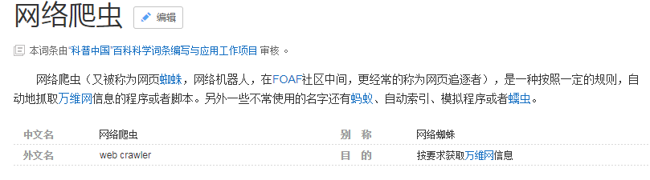
以上数据来源于 百度百科


爬虫又叫网络爬虫，网络蜘蛛，一种运行在互联网上用来获取数据的的自动程序。
- 互联网的数据，有很多，一般都是根据业务需求来的。
  - 网页（文字、图片、视频）
  - 商品数据
- 怎么获取数据？
  - HTTP协议
  - 人的操是通过浏览器的，程序是利用网络请求的相关协议获取数据。
- 自动化，尽可能减少人工的干预。
  - 爬虫开发的技术，没有限制的。
python做网络爬虫是非常流行的。
Java 编写爬虫框架。

思考题：某公司要获取京东的数据，也要获取淘宝的数据，又要获取豆瓣上的数据，请问开发一个爬虫程序好？还是多个程序好？

爬虫解决了什么问题

爬虫是为获取数据而存在的
一般会用来做数据分析，先通过对数据的清洗，抽取，转换，将数据做成标准化的数据，然后进行数据分析和挖掘，得到数据的商业价值。


数据分为内部数据和外部数据
在互联网公司，不管内部数据还是外部数据，其实都是为了获取用户相关的数据。
拿到用户的行为数据之后，会分析用户。
比如说电商类网站就是为推荐商品，搜索类的网站为了精准营销(家具类) 广告联盟。
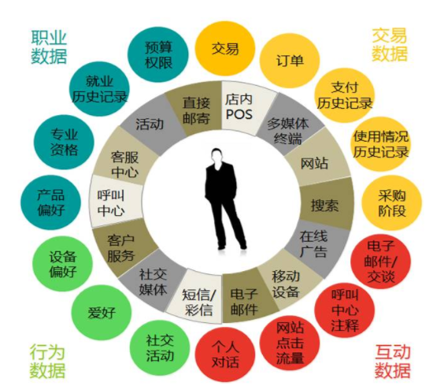

公司内部数据

业务数据，公司使用BI（Business Intelligence）、CRM系统、ERP系统、邮件系统等产生的数据；
财务数据，其中包括公司的支出、采购、收入等多项与公司日常运作有关的数据；
用户数据，无论是网站、APP还是游戏，用户注册都会填写邮箱、电话、身份证号码等数据，这些数据其实非常有价值，此外还要加上用户使用公司产品留下的行为数据。
历史数据，公司沉淀下来的其他各种数据。

外部数据
社交网站数据，包括微信、微博、人人网、Twitter、Facebook、LinkedIn等社交媒体上的数据。
说明：社交数据部分是可以爬取的，另外一部分是需要运营方授权的。
线下采集数据，包括Wifi热点数据、地图数据等。
说明：这一块目前做的公司比较少，但同时也比较有价值。
政府开放数据，包括企业征信数据、企业注册数据、法院公示数据、公共交通数据等。
说明：如果你想要找的话，可到对应政府网站下载。
智能设备数据，包括智能设备、传感器数据。
说明：你知道吗？一部智能手机，至少拥有8个传感设备。
网络爬虫数据，包括互联网上所有可以爬回的数据，文字、视频、图片其实也是数据，而且是非结构化数据。
企业交易数据，包括商家流水数据、支付宝交易数据、信用卡消费数据等等。
说明：目前这一部分数据是最难获取的，因为数据就是宝贵的资产。
企业开放数据，比如微博开放了商业数据API，腾讯开放了腾讯云分析SDK上报的应用数据，高德地图开放了LBS数据等等。
说明：如果想找更多的数据API，我推荐你去数据堂、聚合数据这两家网站上看一下，上面有大量的API接口。
其它数据，比如天气数据、交通数据、人口流动数据、位置数据等等。
说明：只有想不到没有弄不到。

额外扩展
大数据就是整合完公司内部外部数据，进行大数据存储，然后通过清洗，标注、去重、去噪、关联等过程可以将数据进行结构化，也可以进行大数据挖掘和数据分析，再以数据可视化呈现结果，打通数据孤岛形成数据闭环，将数据转换成“石油”和“生产资料”，最后应用到我们日常的生活、学习和工作中去。

爬虫与搜索系统的关系
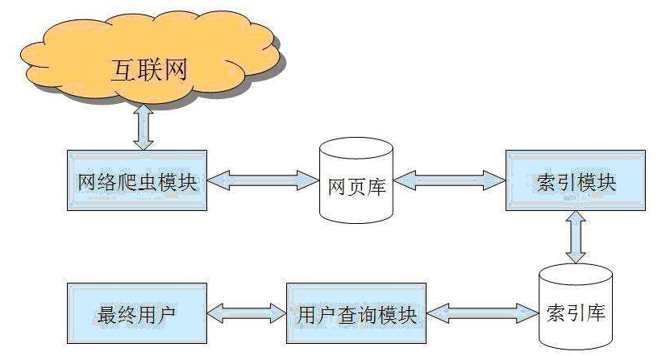

搜索系统的数据是爬虫爬取过来？不一定。

搜索系统可以简单的分为两类，通用搜索，站内搜索。

通用搜索：像百度，谷歌会爬取互联网上所有的数据
站内搜索：只需要业务系统的数据。
垂直搜索：行业数据和自己的数据。

总结：搜索一定会包含爬虫（除站内搜索外），爬虫爬取的数据不一定是为搜索服务。除了搜索功能以外，爬虫爬取的数据主要用来做数据分析。

爬虫的简单分类
网络爬虫按照系统结构和实现技术，大致可以分为以下几种类型：
- 通用网络爬虫（General Purpose Web Crawler）
- 聚焦网络爬虫（Focused Web Crawler）
- 增量式网络爬虫（Incremental Web Crawler）
- 深层网络爬虫（Deep Web Crawler）
实际的网络爬虫系统通常是几种爬虫技术相结合实现的。

通用网络爬虫
通用网络爬虫又称全网爬虫（Scalable Web Crawler），爬行对象从一些种子 URL 扩充到整个 Web，主要为门户站点搜索引擎和大型 Web 服务提供商采集数据。
由于商业原因，它们的技术细节很少公布出来。
这类网络爬虫的爬行范围和数量巨大，对于爬行速度和存储空间要求较高，对于爬行页面的顺序要求相对较低，同时由于待刷新的页面太多，通常采用并行工作方式，但需要较长时间才能刷新一次页面。 虽然存在一定缺陷，通用网络爬虫适用于为搜索引擎搜索广泛的主题，有较强的应用价值。
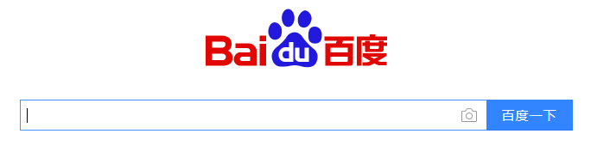

聚焦网络爬虫
聚焦网络爬虫（Focused Crawler），又称主题网络爬虫（Topical Crawler），是指选择性地爬行那些与预先定义好的主题相关页面的网络爬虫。
和通用网络爬虫相比，聚焦爬虫只需要爬行与主题相关的页面，极大地节省了硬件和网络资源，保存的页面也由于数量少而更新快，还可以很好地满足一些特定人群对特定领域信息的需求。
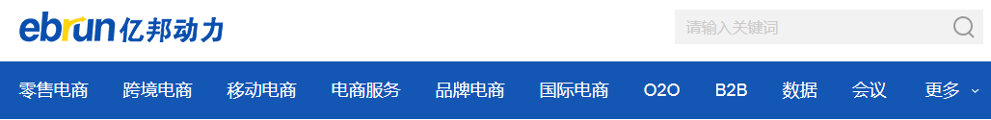



爬虫的运行原理
模拟浏览器进行网络请求
模拟浏览器渲染（解析）html文档
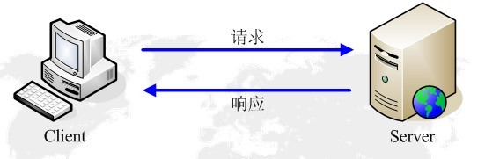

爬虫开发本质是HTTP请求

使用HTTP GET协议获取数据，使用HTTP POST协议提交数据。

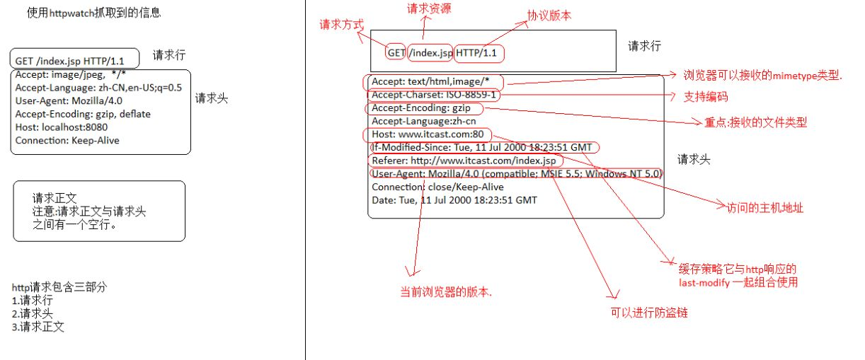
客户端向服务器发送一个请求，请求头包含请求的方法、URL、协议版本、以及包含请求修饰符、客户信息和内容的类似于MIME的消息结构。

服务器以一个状态行作为响应，响应的内容包括消息协议的版本，成功或者错误编码加上包含服务器信息、实体元信息以及可能的实体内容。

通常HTTP消息包括客户机向服务器的请求消息和服务器向客户机的响应消息。这两种类型的消息由一个起始行，一个或者多个头域，一个指示头域结束的空行和可选的消息体组成。

HTTP常见状态码
所有的状态码:百度百科

1xx:信息响应类，表示接收到请求并且继续处理
2xx:处理成功响应类，表示动作被成功接收、理解和接受
3xx:重定向响应类，为了完成指定的动作，必须接受进一步处理
4xx:客户端错误，客户请求包含语法错误或者是不能正确执行
5xx:服务端错误，服务器不能正确执行一个正确的请求

爬虫运行的原理
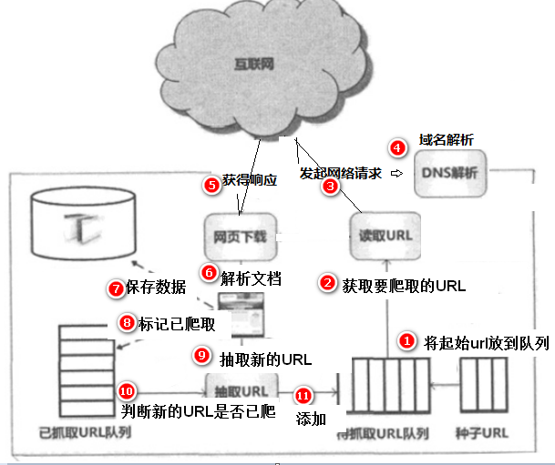

- 指定一个种子url放入到队列中
- 从队列中获取某个URL
- 使用HTTP协议发起网络请求
- 在发起网络请求的过程中，需要将域名转化成IP地址，也就是域名解析
- 得到服务器的响应，此时是二进制的输入流
- 将二进制的输入流转换成HTML文档，并解析内容（我们要抓取的内容，比如标题）。
- 将解除出来的内容保持到数据库
- 记录当前URL，并标记为已爬取，避免下次重复爬取。
- 从当前的HTML文档中，解析出页面中包含的其它URL，以供下次爬取
- 判断解析出来的URL是否已经爬取过了，如果已经爬取就丢弃掉
- 将还没爬取过的URL，存放到等待爬取的URL队列中。
- 重复以上的步骤，指导等待爬取的URL队列中没有数据

如何存储等待爬取的url？
如何存储已经爬取过的url？

DNS域名解析了解
DNS（Domain Name System，域名系统），因特网上作为域名和IP地址相互映射的一个分布式数据库，能够使用户更方便的访问互联网，而不用去记住能够被机器直接读取的IP数串。
通过主机名，最终得到该主机名对应的IP地址的过程叫做域名解析（或主机名解析）。
DNS协议运行在UDP协议之上，使用端口号53。

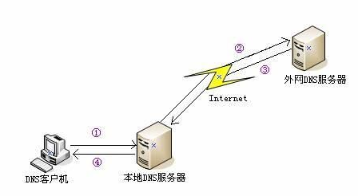

更多信息请访问百度百科，DNS

在实际的开发过程中，我们一般会通过修改wind/Linux 上的一个hosts文件，来改变域名指定的地址。
Shop.itcast.cn 127.0.0.1
Order.itcast.cn 127.0.0.1

爬虫的开发基础技术

如何模拟浏览器进行网络请求
本质上就是发送HTTP请求、HTTP请求的两种方式，get、post

Java网络请求原生API-Get请求
使用原生API发送Get请求
package cn.itcast.spider;
import java.io.BufferedReader;
import java.io.InputStream;
import java.io.InputStreamReader;
import java.net.HttpURLConnection;
import java.net.URL;
/**
使用JDK的api进行get请求
1.在使用httpurlconnection时，默认就是get请求。如何改成post请求？
2.http协议中，可以指定header，想添加user-agent
*/
public class BasicHttpGet {
public static void main(String[] args) throws Exception {
//1.指定一个url
String domain = "http://www.itcast.cn";
//2.发起一个请求
URL url = new URL(domain);
HttpURLConnection conn = (HttpURLConnection)url.openConnection();
//添加请求方式
conn.setRequestMethod("GET");
//添加请求头------如果编写爬虫，真实浏览器发送的header都拷贝
conn.setRequestProperty("Accept", "text/html");
/**
Accept:text/html
**/
//3.获取返回值
InputStream inputStream = conn.getInputStream();
//3.1 将输入流转换字符串
BufferedReader bufferedReader = new BufferedReader(new InputStreamReader(inputStream));
//3.2 一次读取bufferReader的数据
String line =null;
while((line=bufferedReader.readLine())!=null){
System.out.println(line);
}
//4.关闭流
inputStream.close();
}
}

Java网络请求原生API-Post请求
package cn.itcast.spider;
import java.io.BufferedReader;
import java.io.InputStream;
import java.io.InputStreamReader;
import java.io.OutputStream;
import java.net.HttpURLConnection;
import java.net.URL;
/**
使用JDK的api进行POST请求
1.在使用httpurlconnection时，默认就是get请求。如何改成post请求？
第一步：设置请求方法 setRequestMethod("POST")
第二步：设置doOutPut(true)
2.http协议中，可以指定header，想添加user-agent
*/
public class BasicHttpGet {
public static void main(String[] args) throws Exception {
//1.指定一个url
String domain = "http://www.itcast.cn";
//2.发起一个请求
URL url = new URL(domain);
HttpURLConnection conn = (HttpURLConnection)url.openConnection();
//2.1 添加请求方式
conn.setRequestMethod("POST");
//2.2 添加请求头------如果编写爬虫，真实浏览器发送的header都拷贝
conn.setRequestProperty("Accept", "text/html");
/**
Accept:text/html
**/
//2.3 发送一些数据
conn.setDoOutput(true);
OutputStream outputStream = conn.getOutputStream();
// 编写什么样格式的数据？ username=zhangsan&passwd=123
outputStream.write("username=zhangsan&passwd=123".getBytes());
outputStream.flush();
outputStream.close();
//3.获取返回值
InputStream inputStream = conn.getInputStream();
//3.1 将输入流转换字符串
BufferedReader bufferedReader = new BufferedReader(new InputStreamReader(inputStream));
//3.2 一次读取bufferReader的数据
String line =null;
while((line=bufferedReader.readLine())!=null){
System.out.println(line);
}
//4.关闭流
inputStream.close();
}
}

使用HttpClient
HttpClient 是 Apache Jakarta Common 下的子项目，可以用来提供高效的、最新的、功能丰富的支持 HTTP 协议的客户端编程工具包，并且它支持 HTTP 协议最新的版本和建议。

HtppClient 官网

为什么有HttpClient？
- 超文本传输协议（HTTP）可能是当今互联网上使用的最重要的协议
- 虽然java.net包提供了通过HTTP访问资源的基本功能，但它并没有提供许多应用程序所需的完全灵活性或功能

使用HttpClient的maven依赖
<dependencies>
<dependency>
<groupId>org.apache.httpcomponents</groupId>
<artifactId>httpclient</artifactId>
<version>4.5.3</version>
</dependency>
<dependency>
<groupId>org.apache.httpcomponents</groupId>
<artifactId>fluent-hc</artifactId>
<version>4.5.3</version>
</dependency>
</dependencies>

使用HttpClient进行Get请求
package cn.itcast.spider.httpClient;
import java.nio.charset.Charset;
import org.apache.http.client.methods.CloseableHttpResponse;
import org.apache.http.client.methods.HttpGet;
import org.apache.http.impl.client.CloseableHttpClient;
import org.apache.http.impl.client.HttpClients;
import org.apache.http.util.EntityUtils;
/**
使用 httpclient 来进行get请求
*/
public class HCGet {
public static void main(String[] args) throws Exception {
// 1.拿到一个httpclient的对象
CloseableHttpClient httpClient = HttpClients.createDefault();
// 2.设置请求方式和请求信息
HttpGet httpGet = new HttpGet("http://www.itcast.cn");
// 3.执行请求
CloseableHttpResponse response = httpClient.execute(httpGet);
// 4.获取返回值
String html = EntityUtils.toString(response.getEntity(),Charset.forName("utf-8"));
// 5.打印
System.out.println(html);
}
}

使用HttpClient进行Post请求
package cn.itcast.spider.httpClient;
import org.apache.http.client.entity.UrlEncodedFormEntity;
import org.apache.http.client.methods.CloseableHttpResponse;
import org.apache.http.client.methods.HttpPost;
import org.apache.http.impl.client.CloseableHttpClient;
import org.apache.http.impl.client.HttpClients;
import org.apache.http.message.BasicNameValuePair;
import org.apache.http.util.EntityUtils;
import java.nio.charset.Charset;
import java.util.ArrayList;
/**
使用 httpclient 来进行post请求
*/
public class HCPost {
public static void main(String[] args) throws Exception {
// 1.拿到一个httpclient的对象
CloseableHttpClient httpClient = HttpClients.createDefault();
// 2.设置请求方式和请求信息
// HttpGet httpGet = new HttpGet("http://www.itcast.cn");
HttpPost httpPost = new HttpPost("http://www.itcast.cn");
//2.1 提交header头信息
httpPost.addHeader("user-agent", "Mozilla/5.0 (Windows NT 6.1; WOW64) AppleWebKit/537.36 (KHTML, like Gecko) Chrome/50.0.2661.102 Safari/537.36");
//2.1 提交请求体
//提交方式1:一般用在原生ajax请求
// httpPost.setEntity(new StringEntity("username=zhangsan&passwd=123"));
//提交方式2：大多数的情况下用这种方式
ArrayList<BasicNameValuePair> parameters = new ArrayList<BasicNameValuePair>();
parameters.add(new BasicNameValuePair("username", "zhangsan"));
parameters.add(new BasicNameValuePair("passwd", "123"));
httpPost.setEntity(new UrlEncodedFormEntity(parameters));
// 3.执行请求
CloseableHttpResponse response = httpClient.execute(httpPost);
// 4.获取返回值
String html = EntityUtils.toString(response.getEntity(),Charset.forName("utf-8"));
// 5.打印
System.out.println(html);
}
}

使用HttpClient的流畅API（了解）
package cn.itcast.spider.httpClient;
import java.nio.charset.Charset;
import org.apache.http.client.fluent.Request;
/**
流畅的api
*
*/
public class FluentHttpClient {
public static void main(String[] args) throws Exception {
String html = Request.Get("http://www.itcast.cn").execute().returnContent().asString(Charset.forName("utf-8"));
System.out.println(html);
// Request.Post("http://targethost/login")
// .bodyForm(Form.form().add("username", "vip").add("password", "secret").build()).execute()
// .returnContent();
}
}

如何解析爬虫爬取回来的数据

使用Document获取文本数据

Document是什么
每个载入浏览器的 HTML 文档都会成为 Document 对象。
Document 对象使我们可以从脚本中对 HTML 页面中的所有元素进行访问。

Document 对象集合

- all[] 提供对文档中所有 HTML 元素的访问。
- anchors[] 返回对文档中所有 Anchor 对象的引用。
- applets 返回对文档中所有 Applet 对象的引用。
- forms[] 返回对文档中所有 Form 对象引用。
- images[] 返回对文档中所有 Image 对象引用。
- links[] 返回对文档中所有 Area 和 Link 对象引用。

Document 对象属性

- body 提供对 元素的直接访问。 对于定义了框架集的文档，该属性引用最外层的 。
- cookie 设置或返回与当前文档有关的所有 cookie。
- domain 返回当前文档的域名。
- lastModified 返回文档被最后修改的日期和时间。
- referrer 返回载入当前文档的文档的 URL。
- title 返回当前文档的标题。
- URL 返回当前文档的 URL。

Document 对象方法
- close() 关闭用 document.open() 方法打开的输出流，并显示选定的数据。
- getElementById() 返回对拥有指定 id 的第一个对象的引用。
- getElementsByName() 返回带有指定名称的对象集合。
- getElementsByTagName() 返回带有指定标签名的对象集合。
- open() 打开一个流，以收集来自任何 document.write() 或 document.writeln() 方法的输出。
- write() 向文档写 HTML 表达式 或 JavaScript 代码。
- writeln() 等同于 write() 方法，不同的是在每个表达式之后写一个换行符。

在Chrome Browse中操作Document
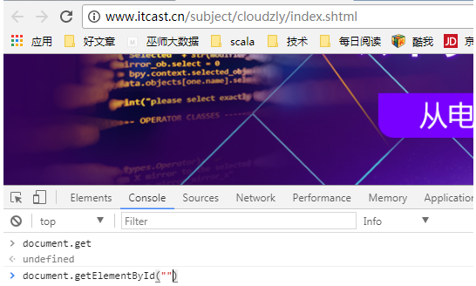

使用Jsoup操作HTML文档

Jsoup 是什么？
Jsoup 是一款Java 的HTML解析器，可直接解析某个URL地址、HTML文本内容。它提供了一套非常省力的API，可通过DOM，CSS以及类似于jQuery的操作方法来取出和操作数据。

官网地址

<dependency>
<!-- jsoup HTML parser library @ https://jsoup.org/ -->
<groupId>org.jsoup</groupId>
<artifactId>jsoup</artifactId>
<version>1.10.3</version>
</dependency>

JSOUP的核心功能
- JSOUP的输入信息
字符串
文件
URL
- JSOUP抽取数据
使用Document语法进行解析数据
使用选择器的方式进行解析（学习对象）

如何使用Jsoup选择器获取数据
Jsoup elements对象支持类似于CSS(或jquery)的选择器语法，来实现非常强大和灵活的查找功能。.

这个select方法在Document,Element,或Elements对象中都可以使用。且是上下文相关的，因此可实现指定元素的过滤，或者链式选择访问。

Select方法将返回一个Elements集合，并提供一组方法来抽取和处理结果。

Selector选择器概述
- tagname: 通过标签查找元素，比如：doc.select(“a”)
- ns|tag: 通过标签在命名空间查找元素，比如：可以用 fb|name 语法来查找 元素
- id: 通过ID查找元素，比如：#logo
- class: 通过class名称查找元素，比如：.masthead
- [attribute]: 利用属性查找元素，比如：[href]
- [^attr]: 利用属性名前缀来查找元素，比如：可以用[^data-] 来查找带有HTML5 Dataset属性的元素
- [attr=value]: 利用属性值来查找元素，比如：[width=500]
- [attr^=value], [attr$=value], [attr=value]: 利用匹配属性值开头、结尾或包含属性值来查找元素，比如：[href=/path/]
- [attr~=regex]: 利用属性值匹配正则表达式来查找元素，比如： img[src~=(?i).(png|jpe?g)]
- *: 这个符号将匹配所有元素
- Seector选择器组合使用
- el#id: 元素+ID，比如： div#logo
- el.class: 元素+class，比如： div.masthead
- el[attr]: 元素+class，比如： a[href]
- 任意组合，比如：a[href].highlight
- ancestor child: 查找某个元素下子元素，比如：可以用.body p 查找在"body"元素下的所有 p元素
- parent > child: 查找某个父元素下的直接子元素，比如：可以用div.content > p 查找 p 元素，也可以用body > 查找body标签下所有直接子元素
- siblingA + siblingB: 查找在A元素之前第一个同级元素B，比如：div.head + div
- siblingA ~ siblingX: 查找A元素之前的同级X元素，比如：h1 ~ p
- el, el, el:多个选择器组合，查找匹配任一选择器的唯一元素，例如：div.masthead, div.logo

伪选器selectors
- :lt(n): 查找哪些元素的同级索引值（它的位置在DOM树中是相对于它的父节点）小于n，比如：td:lt(3) 表示小于三列的元素
- :gt(n):查找哪些元素的同级索引值大于n，比如： div p:gt(2)表示哪些div中有包含2个以上的p元素
- :eq(n): 查找哪些元素的同级索引值与n相等，比如：form input:eq(1)表示包含一个input标签的Form元素
- :has(seletor): 查找匹配选择器包含元素的元素，比如：div:has(p)表示哪些div包含了p元素
- :not(selector): 查找与选择器不匹配的元素，比如： div:not(.logo) 表示不包含 class=logo 元素的所有 div 列表
- :contains(text): 查找包含给定文本的元素，搜索不区分大不写，比如： p:contains(jsoup)
- :containsOwn(text): 查找直接包含给定文本的元素
- :matches(regex): 查找哪些元素的文本匹配指定的正则表达式，比如：div:matches((?i)login)
- :matchesOwn(regex): 查找自身包含文本匹配指定正则表达式的元素
- 注意：上述伪选择器索引是从0开始的，也就是说第一个元素索引值为0，第二个元素index为1等

HTML页面解析实战
package cn.itcast.spider;
import org.jsoup.Jsoup;
import org.jsoup.nodes.Document;
import org.jsoup.nodes.Element;
import org.jsoup.select.Elements;
/**
使用Jsoup解析文档
*
*/
public class JsoupTest {
public static void main(String[] args) throws Exception {
//1.输入方式 字符串、文件、html片段、url
Document doc = Jsoup.connect("http://www.163.com/").get();
//2、通过标签名称访问元素
// Elements elements = document.select("a[href=http://www.52ij.com/]");
// 通过id访问元素
// Elements els = doc.select("#js_N_navHighlight");
// Elements els = doc.select(".JS_NTES_LOG_FE");
// Elements els = doc.select("[^ne-c]");
//<ul class="ntes-quicknav-column ntes-quicknav-column-11">
Elements els = doc.select("ul[class=ntes-quicknav-column ntes-quicknav-column-11] > h3");
//3、打印
for (Element element : els) {
System.out.println(element);
}
}
}

后台登录与数据收集

运行目标网站
参见资料【tomcat4shop_p80.zip】

- 解压压缩包 tomcat4shop_p80.zip
- 进入 tomcat4shop_p80\webapps\ROOT\WEB-INF\classes 找到数据库文件ssm.sql
- 打开虚拟机，运行数据库软件
- 导入建表语句
- 修改数据库连接文件\tomcat4shop_p80\webapps\ROOT\WEB-INF\classes\properties
jdbc.driver=com.mysql.jdbc.Driver
jdbc.url=jdbc:mysql://mysql:3306/ssm?characterEncoding=utf-8
jdbc.username=root
jdbc.password=root

- 修改数据库密码
use mysql;
UPDATE user SET Password = PASSWORD('root') WHERE user = 'root';
flush privileges;

- 开启数据库远程连接权限
use mysql;
grant all privileges on *.* to root@"%" identified by "root" with grant option;
flush privileges;

- 修改hosts信息
192.168.140.130 mysql
127.0.0.1 shop.itcast.cn

- 启动tomcat服务
运行 tomcat4shop_p80\bin\startup.bat
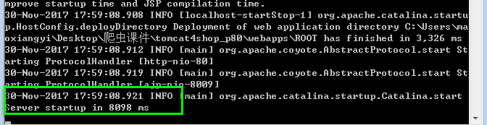
- 然后访问浏览器:

目标网站分析

登录界面分析
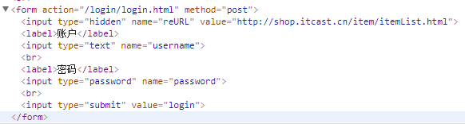

请求的URL：http://shop.itcast.cn/login/login.html
请求的参数：
第一个参数：reURL= http://shop.itcast.cn/item/itemList.html
第二个参数：username = itcast
第三个参数：password = itcast

登录成功重定向
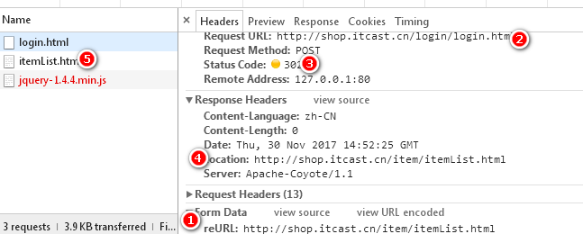

- 客户端发起请求，携带三个参数
- 服务端接收到请求之后，进行登录处理。
- 登录成功逻辑执行完毕之后，服务端返回302
- 302重定向的地址是: http://shop.itcast.cn/item/itemList.html
- 客户端根据302的地址，再次发起请求，得到商品列表页。

使用爬虫登录并获取数据

导入pom依赖
<dependencies>
<dependency>
<groupId>org.apache.httpcomponents</groupId>
<artifactId>httpclient</artifactId>
<version>4.5.3</version>
</dependency>
<dependency>
<groupId>org.apache.httpcomponents</groupId>
<artifactId>fluent-hc</artifactId>
<version>4.5.3</version>
</dependency>
<dependency>
<!-- jsoup HTML parser library @ https://jsoup.org/ -->
<groupId>org.jsoup</groupId>
<artifactId>jsoup</artifactId>
<version>1.10.3</version>
</dependency>
</dependencies>

核心代码编写
package cn.itcast.spider.login;
import java.util.ArrayList;
import org.apache.http.Header;
import org.apache.http.client.entity.UrlEncodedFormEntity;
import org.apache.http.client.methods.CloseableHttpResponse;
import org.apache.http.client.methods.HttpGet;
import org.apache.http.client.methods.HttpPost;
import org.apache.http.impl.client.CloseableHttpClient;
import org.apache.http.impl.client.HttpClients;
import org.apache.http.message.BasicNameValuePair;
import org.apache.http.util.EntityUtils;
import org.jsoup.Jsoup;
import org.jsoup.nodes.Document;
import org.jsoup.nodes.Element;
import org.jsoup.select.Elements;
/**
登录之后获取数据
*
*/
public class Login {
public static void main(String[] args) throws Exception {
// 1.分析请求的url的信息
// 找到POST请求的url:http://shop.itcast.cn/login/login.html
// 分析出提交的三个参数:username,password,reURL
String url = "http://shop.itcast.cn/login/login.html";
HttpPost httpPost = new HttpPost(url);
// 2.设置登录的参数
// 传递参数的方式1.Stringentity
// 传递参数的方式2.basicnameandvalupair
ArrayList<BasicNameValuePair> parameters = new ArrayList<BasicNameValuePair>();
parameters.add(new BasicNameValuePair("username", "itcast"));
parameters.add(new BasicNameValuePair("password", "itcast"));
parameters.add(new BasicNameValuePair("reURL", "http://shop.itcast.cn/item/itemList.html"));
httpPost.setEntity(new UrlEncodedFormEntity(parameters));
// 3.获取一个httpclient对象，用来执行http请求
CloseableHttpClient httpclient = HttpClients.createDefault();
// 4.执行请求，并得到返回对象
CloseableHttpResponse response = httpclient.execute(httpPost);
// 获取状态码 302 重定向
// 5.获取重定向的跳转的location地址
String location = null;
if (response.getStatusLine().getStatusCode() == 302) {
Header[] allHeaders = response.getAllHeaders();
for (Header header : allHeaders) {
if (header.getName().equals("Location")) {
location = header.getValue();
}
}
}
/**
登录之后，要记录登录的状态，有几种方式。 session中 jsession
*/
// 6.根据登录之后返回的location地址，获取数据
CloseableHttpClient hc1 = HttpClients.createDefault();
CloseableHttpResponse res1 = hc1.execute(new HttpGet(location));
if (res1.getStatusLine().getStatusCode() == 200) {
String html = EntityUtils.toString(res1.getEntity());
// Jsoup解析
Document doc = Jsoup.parse(html);
// 6.1 获取到商品列表所在的form表单
Elements elements = doc.select("form[action=/item/batchUpdate.html]");
// 6.2 获取到所有的tr标签，发现有个tr标签的表头
elements = elements.select("tr");
ArrayList<Product> arrayList = new ArrayList<Product>();
// 6.3 迭代所有的的tr
for (int i = 1; i < elements.size(); i++) {
Product product = new Product();
Element element = elements.get(i);
// 6.3.1 获取id
// <input type="hidden" name="itemList[0].id"
Elements ids = element.select("input[type=hidden]");
for (Element id : ids) {
String value = id.attr("value");
int idValue = Integer.parseInt(value) - 1;
product.setId(idValue+"");
}
// 6.3.2 获取标题
Elements names = element.select("input[name$=name]");
product.setName(names.get(0).attr("value"));
// 6.3.3获取价格
Elements prices = element.select("input[name$=price]");
product.setPrice(prices.get(0).attr("value"));
// 6.3.4获取发布时间
Elements createtimes = element.select("input[name$=createtime]");
product.setCreateTime(createtimes.get(0).attr("value"));
// 6.3.5 获取描述信息
Elements details = element.select("input[name$=detail]");
product.setDes(details.get(0).attr("value"));
arrayList.add(product);
}
//7.保存数据
save2db(arrayList);
}
}
/**
伪实现
@param arrayList
*/
private static void save2db(ArrayList<Product> arrayList) {
for (Product product : arrayList) {
System.out.println(product);
}
}
}

使用到的Product类
package cn.itcast.spider.login;
public class Product {
private String id;
private String name;
private String price;
private String createTime;
private String des;
public String getId() {
return id;
}
public void setId(String id) {
this.id = id;
}
public String getName() {
return name;
}
public void setName(String name) {
this.name = name;
}
public String getPrice() {
return price;
}
public void setPrice(String price) {
this.price = price;
}
public String getCreateTime() {
return createTime;
}
public void setCreateTime(String createTime) {
this.createTime = createTime;
}
public String getDes() {
return des;
}
public void setDes(String des) {
this.des = des;
}
@Override
public String toString() {
return "Product [id=" + id + ", name=" + name + ", price=" + price + ", createTime=" + createTime + ", des="
+ des + "]";
}
}

京东商品爬虫开发

网站爬取分析

目标网站
www.jd.com

数据范围
爬什么数据？爬取京东手机类的商品信息
将数据保存到哪里？数据库、文件、Hadoop、任何你想保证的地方

页面分析
1）首页：
https://search.jd.com/Search?keyword=%E6%89%8B%E6%9C%BA&enc=utf-8&pvid=cd1a4508ee994d7c9eaf6cda2a101e77

- 分页：
https://search.jd.com/Search?keyword=%E6%89%8B%E6%9C%BA&enc=utf-8&qrst=1&rt=1&stop=1&vt=2&cid2=653&cid3=655&page=7&s=167&click=0

经过分析，发现分页的编号一直在变，而且有规律。
当分页的编号为n的时候，page的值等于2n-1
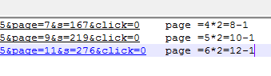

价格获取
Ajax请求说明

构建Maven工程
<dependencies>
<dependency>
<groupId>org.apache.httpcomponents</groupId>
<artifactId>httpclient</artifactId>
<version>4.5.3</version>
</dependency>
<!-- jsoup HTML parser library @ https://jsoup.org/ -->
<dependency>
<groupId>org.jsoup</groupId>
<artifactId>jsoup</artifactId>
<version>1.10.3</version>
</dependency>
<!-- https://mvnrepository.com/artifact/org.springframework/spring-jdbc -->
<dependency>
<groupId>org.springframework</groupId>
<artifactId>spring-jdbc</artifactId>
<version>4.2.6.RELEASE</version>
</dependency>
<dependency>
<groupId>mysql</groupId>
<artifactId>mysql-connector-java</artifactId>
<version>5.1.41</version>
</dependency>
<dependency>
<groupId>c3p0</groupId>
<artifactId>c3p0</artifactId>
<version>0.9.1.2</version>
</dependency>
<dependency>
<groupId>com.alibaba</groupId>
<artifactId>fastjson</artifactId>
<version>1.2.31</version>
</dependency>
<dependency>
<groupId>com.google.code.gson</groupId>
<artifactId>gson</artifactId>
<version>2.8.1</version>
</dependency>
</dependencies>

代码开发

主体代码
package cn.itcast.spider.jd;

import java.io.IOException;
import java.util.ArrayList;
import java.util.Map;
import java.util.concurrent.ArrayBlockingQueue;
import java.util.concurrent.ExecutorService;
import java.util.concurrent.Executors;

import org.apache.http.client.ClientProtocolException;
import org.apache.http.client.methods.CloseableHttpResponse;
import org.apache.http.client.methods.HttpGet;
import org.apache.http.impl.client.CloseableHttpClient;
import org.apache.http.impl.client.HttpClients;
import org.apache.http.util.EntityUtils;
import org.jsoup.Jsoup;
import org.jsoup.nodes.Document;
import org.jsoup.nodes.Element;
import org.jsoup.select.Elements;

import com.google.gson.Gson;

/**
* 增加多线线程的线程池
*
* @author maoxiangyi
*
*
* 为什么要用多线程？ 1）cpu执行的单位是基于线程的，如果一类任务线程比较多，就可以在cpu要执行的线程数目上占有巨大的比例。
* 2）使用多线程来解决所有任务都在单一线程中执行的问题
*
* 线程开销的认识 （了解）时间、资源 不能使用原生queue，原生queue在多线程下会出现重复消费的。
*
* 为什么要用的queue？ 1）内存中数据随着程序停止而丢失，需要一个外部存储来存储url。例如：redis list 2） Jdk
* queue ----------offer插入元素、poll获取元素 3） blockingQueue -----------
* put阻塞插入，take阻塞获取
*
*/
public class JdSpider2 {
private static ProductDao productDao = new ProductDao();
private static ExecutorService threadPool = Executors.newFixedThreadPool(15);
private static ArrayBlockingQueue<String> urls = new ArrayBlockingQueue<String>(1000);
private static ArrayBlockingQueue<Product> products = new ArrayBlockingQueue<Product>(1000);

/*
* 京东爬虫的启动入口
*/
public static void main(String[] args) throws Exception {
// 1、后台线程---监控队列中的元素个数urls、products
monitor();
// 2、后台线程---消费队列urls中的数据，将解析出来的商品信息保存到另外一个队列中products
parseProductDetail();
// 3、后台线程---消费队列products中的数据，将数据保存到数据库
save2db();

// 4、解析首页---得到url信息，并将url信息put到urls队列中
parseIndex();
// 5、分页请求---分100页，得到每个页面url信息，并将url信息put到urls队列中
dopaging();

}

/**
* 监控队列中的元素个数urls、products 定时打印
*/
private static void monitor() {
for (int i = 0; i < 1; i++) {
threadPool.execute(new Runnable() {
public void run() {
while (true) {
try {
System.out.println("urls队列的元素个数-------------" + urls.size());
System.out.println("products队列的元素个数-------------" + products.size());
Thread.sleep(1000);
} catch (Exception e) {
System.out.println(e);
}
}
}
});
}

}

/**
* 做分页 总共100页，每页的页码是2n-1 将得到的url信息保存到urls队列中
*
* @throws IOException
* @throws ClientProtocolException
* @throws Exception
* @throws InterruptedException
*/
private static void dopaging() throws IOException, ClientProtocolException, Exception, InterruptedException {
// 解析分页
int page = 2;
while (page <= 100) {
String pageUrl = "https://search.jd.com/Search?keyword=%E6%89%8B%E6%9C%BA&enc=utf-8&qrst=1&rt=1&stop=1&vt=2&cid2=653&cid3=655&s=167&click=0&page=";
// 分页编号是2n-1
String pageHtml = getHtml(pageUrl + (2 * page - 1));
getProductList(pageHtml);
Thread.sleep(2000);
page++;
}
}

/**
* 将数据保存到数据库 从products队列中获取数据，并保存
*/
private static void save2db() {
for (int i = 0; i < 1; i++) {
threadPool.execute(new Runnable() {
public void run() {
while (true) {
try {
Product product = products.take();
productDao.save(product);
} catch (Exception e) {
System.out.println(e);
}
}
}
});
}
}

/**
* 从urls队列中获取pid，拼装成商品url，然后访问url得到商品信息 将商品信息保存到products队列中
*/
private static void parseProductDetail() {
// 提交线程依次访问每个url
for (int i = 0; i < 10; i++) {
threadPool.execute(new Runnable() {
public void run() {
while (true) {
try {
String pid = urls.take();
Product product = getProduct(pid);
products.put(product);
Thread.sleep(2000);
} catch (Exception e) {
System.out.println(e);
}
}
}
});
}
}

/**
* 根据pid得到商品的信息---包括价格（ajax）
*
* @param pid
* @return
* @throws InterruptedException
* @throws IOException
* @throws ClientProtocolException
*/
private static Product getProduct(String pid) throws InterruptedException, IOException, ClientProtocolException {
Product product = new Product();
product.setId(pid);
String url = "http://item.jd.com/" + pid + ".html";
product.setUrl(url);
String productHtml = getHtml(url);
// 解析
Document productDoc = Jsoup.parse(productHtml);
String skuName = productDoc.select(".sku-name").get(0).ownText();
product.setName(skuName);
String price = getPriceById(pid);
product.setPrice(price);
return product;
}

/**
* 获取首页的内容
*
* @throws Exception
*/
private static void parseIndex() throws Exception {
// 1.指定url 这个url是从京东的搜索结果页拷贝过来的
String index = "https://search.jd.com/Search?keyword=%E6%89%8B%E6%9C%BA&enc=utf-8&wq=%E6%89%8B%E6%9C%BA&pvid=398972255518450f9aec1b35dacaeb9d";
String indexHtml = getHtml(index);
if (indexHtml != null) {
getProductList(indexHtml);
}
}

/**
* 获取搜索结果页上的商品列表，并且依次访问每个商品，得到商品信息
*
* @param indexHtml
* @throws IOException
* @throws ClientProtocolException
* @throws Exception
*/

private static void getProductList(String indexHtml) throws IOException, ClientProtocolException, Exception {
// 6.获取商品的编号信息
Document doc = Jsoup.parse(indexHtml);
Elements lis = doc.select("#J_goodsList li[data-pid]");
for (final Element element : lis) {
// 只保存pid
String pid = element.attr("data-pid");
urls.put(pid);
}
}

/**
* 这是一个ajax的请求！！！要学会分析 正常返回空值
*
* @param pid
* @return
* @throws IOException
* @throws ClientProtocolException
*/
private static String getPriceById(String pid) throws IOException, ClientProtocolException {
// http://p.3.cn/prices/mgets?callback=jQuery6100266&type=1&area=1_72_2799_0&pdtk=a45WTZgncuzRl%252BcTJpCxpayAZOor88bEUuMf0pcalMTjpnmzHm8XH60gRp%252FWUw9b&pduid=2098855974&pdpin=&pin=null&pdbp=0&ext=11000000&source=item-pc&skuIds=J_
String priceApi = "http://p.3.cn/prices/mgets?type=1&area=1_72_2799_0&pdtk=a45WTZgncuzRl%252BcTJpCxpayAZOor88bEUuMf0pcalMTjpnmzHm8XH60gRp%252FWUw9b&pduid=2098855974&pdpin=&pin=null&pdbp=0&ext=11000000&source=item-pc&skuIds=J_"
+ pid;
// [{"op":"179.00","m":"189.00","id":"J_10253816189","p":"119.00"}]
String priceJson = getHtml(priceApi);
if (priceJson != null) {
// Gson 由google提供的专门用来解析json串的 将数据解析成一个对象。
Gson gson = new Gson();
ArrayList list = gson.fromJson(priceJson, ArrayList.class);
Map priceMap = (Map) list.get(0);
return (String) priceMap.get("op");
}
return null;

}

/*
* 获取价格信息
*
*/
private static String getPriceJson(String index) throws Exception {
String indexHtml = null;
// 2.准备发送一个httpget对象
HttpGet httpGet = new HttpGet(index);
httpGet.setHeader("User-Agent",
"Mozilla/5.0 (Windows NT 6.1; Win64; x64) AppleWebKit/537.36 (KHTML, like Gecko) Chrome/62.0.3202.94 Safari/537.36");
// 3.创建httpclient
CloseableHttpClient indexHttpClient = HttpClients.createDefault();
// 4.执行httpget请求
CloseableHttpResponse indexRes = indexHttpClient.execute(httpGet);
int statusCode = indexRes.getStatusLine().getStatusCode();
if (200 == statusCode) {
// 5.获取返回值
indexHtml = EntityUtils.toString(indexRes.getEntity(), "utf-8");
} else {
System.out.println("请求 " + index + "失败，状态是：" + statusCode);
}
return indexHtml;
}

/**
* 获取html的工具类
*/
private static String getHtml(String index) throws IOException, ClientProtocolException {
String indexHtml = null;
// 2.准备发送一个httpget对象
HttpGet httpGet = new HttpGet(index);
httpGet.setHeader("Accept",
"text/html,application/xhtml+xml,application/xml;q=0.9,image/webp,image/apng,*/*;q=0.8");
httpGet.setHeader("Accept-Encoding", "gzip, deflate, br");
httpGet.setHeader("Accept-Language", "zh-CN,zh;q=0.9,en;q=0.8");
httpGet.setHeader("Cookie",
"__jdv=181809404|direct|-|none|-|1512963518313; __jda=181809404.1512963518313398337376.1512963518.1512963518.1512963518.1; __jdb=181809404.3.1512963518313398337376|1.1512963518; __jdc=181809404");
httpGet.setHeader("User-Agent",
"Mozilla/5.0 (Windows NT 6.1; Win64; x64) AppleWebKit/537.36 (KHTML, like Gecko) Chrome/62.0.3202.94 Safari/537.36");
// 3.创建httpclient
CloseableHttpClient indexHttpClient = HttpClients.createDefault();
// 4.执行httpget请求
CloseableHttpResponse indexRes = indexHttpClient.execute(httpGet);
int statusCode = indexRes.getStatusLine().getStatusCode();
if (200 == statusCode) {
// 5.获取返回值
indexHtml = EntityUtils.toString(indexRes.getEntity(), "utf-8");
} else {
System.out.println("请求 " + index + "失败，状态是：" + statusCode);
}
return indexHtml;
}
}

保存数据库代码
package cn.itcast.spider.jd;

import org.springframework.jdbc.core.JdbcTemplate;

import com.mchange.v2.c3p0.ComboPooledDataSource;

/**
* 使用springjdbctemplate 1)导包
*
* @author maoxiangyi
*
*/
public class ProductDao extends JdbcTemplate {

public ProductDao() {
ComboPooledDataSource dataSource = new ComboPooledDataSource();
// jdbc url、username、password
// 1.url
// 2.driver
// 3.username&password
dataSource.setUser("root");
dataSource.setPassword("root");
dataSource.setJdbcUrl("jdbc:mysql://mysql:3306/spider?characterEncoding=utf-8");
setDataSource(dataSource);
}

public void save(Product product) {
String sql = "INSERT INTO `spider`.`jd_product` (`id`, `name`, `price`, `url`) VALUES (?,?,?,?)";
update(sql, product.getId(), product.getName(), product.getPrice(), product.getUrl());
}

}

数据库脚本
/*
SQLyog Ultimate v8.32
MySQL - 5.1.73 : Database - spider
*********************************************************************
*/

/*!40101 SET NAMES utf8 */;

/*!40101 SET SQL_MODE=''*/;

/*!40014 SET @OLD_UNIQUE_CHECKS=@@UNIQUE_CHECKS, UNIQUE_CHECKS=0 */;
/*!40014 SET @OLD_FOREIGN_KEY_CHECKS=@@FOREIGN_KEY_CHECKS, FOREIGN_KEY_CHECKS=0 */;
/*!40101 SET @OLD_SQL_MODE=@@SQL_MODE, SQL_MODE='NO_AUTO_VALUE_ON_ZERO' */;
/*!40111 SET @OLD_SQL_NOTES=@@SQL_NOTES, SQL_NOTES=0 */;
CREATE DATABASE /*!32312 IF NOT EXISTS*/`spider` /*!40100 DEFAULT CHARACTER SET utf8 */;

USE `spider`;

/*Table structure for table `jd_product` */

DROP TABLE IF EXISTS `jd_product`;

CREATE TABLE `jd_product` (
`id` varchar(250) DEFAULT NULL,
`name` varchar(250) DEFAULT NULL,
`price` varchar(250) DEFAULT NULL,
`url` varchar(250) DEFAULT NULL
) ENGINE=MyISAM DEFAULT CHARSET=utf8;

/*!40101 SET SQL_MODE=@OLD_SQL_MODE */;
/*!40014 SET FOREIGN_KEY_CHECKS=@OLD_FOREIGN_KEY_CHECKS */;
/*!40014 SET UNIQUE_CHECKS=@OLD_UNIQUE_CHECKS */;
/*!40111 SET SQL_NOTES=@OLD_SQL_NOTES */;

安装上传文件的命令
yum install -y lrzsz

在Linux下彻底删除掉mysql
通过yum卸载掉mysql
yum remove -y mysql*
但是通过这个命令并没卸载掉mysql。
还有些残余配置文件和类库，需要删除

# 手动删除 数据库目录
rm -rf /var/lib/mysql/
# 手动删除 数据库配置文件
rm -rf /usr/share/mysql/
# 手动删除 数据库配置文件
rm -f /etc/my.cnf

通过yum命令安装mysql
yum install -y mysql-server
通过以上命令会自动安装server和client。

修改数据库密码
use mysql;
UPDATE user SET Password = PASSWORD('root') WHERE user = 'root';
flush privileges;

开启数据库远程连接权限
use mysql;
grant all privileges on *.* to root@"%" identified by "root" with grant option;
flush privileges;

爬虫优化与部署

使用多线程技术

线程是什么？
线程是运行在进程中的一个独立实体，是CPU调度和分派的基本单位。
线程基本不拥有系统资源，可以与同属一个进程的其它线程共享进程所用多的全部资源。

多线程是什么？
一个进程中多个线程的情况，我们叫做多线程。
多个线程会共享进程所拥有的全部资源。
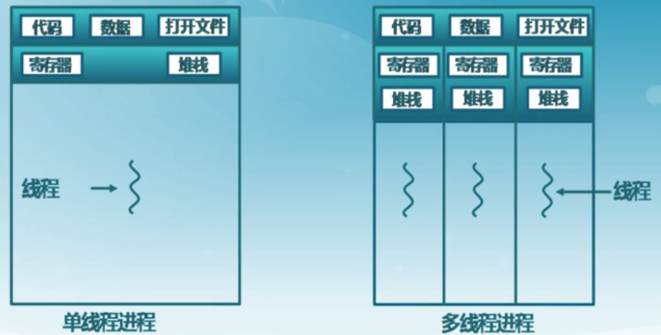

线程的开销
- 关于时间，创建线程使用是直接向系统申请资源的，对操作系统来说,创建一个线程的代价是十分昂贵的, 需要给它分配内存、列入调度,同时在线程切换的时候还要执行内存换页,CPU 的缓存被 清空,切换回来的时候还要重新从内存中读取信息,破坏了数据的局部性。
- 关于资源,Java线程的线程栈所占用的内存是在Java堆外的，所以是不受java程序控制的，只受系统资源限制，默认一个线程的线程栈大小是1M（当让这个可以通过设置-Xss属性设置，但是要注意栈溢出问题），但是，如果每个用户请求都新建线程的话，1024个用户光线程就占用了1个G的内存，如果系统比较大的话，一下子系统资源就不够用了，最后程序就崩溃了。

多线程的作用
通过多个线程并发执行，从而提高任务处理的速度。
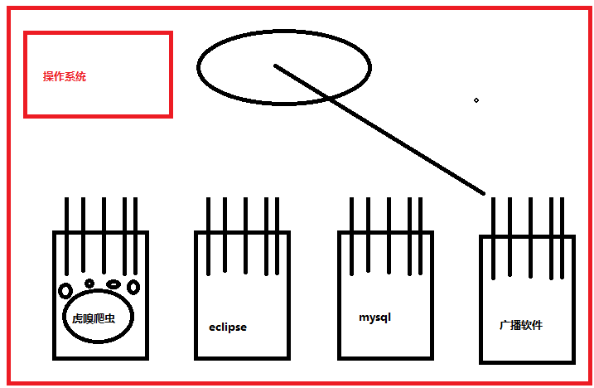

创建线程几种方式
- 继承Thread类，并复写run方法，创建该类对象，调用start方法开启线程。

- 实现Runnable接口，复写run方法，创建Thread类对象，将Runnable子类对象传递给Thread类对象。调用start方法开启线程。

- 通过Callable和Future创建线程（了解）
public static void main(String[] args) throws ExecutionException {
//Callable的返回值就要使用Future对象，Callable负责计算结果，Future负责拿到结果
//1、实现Callable接口
Callable<Integer> callable = new Callable<Integer>() {
public Integer call() throws Exception {
int i=999;
//do something
// eg request http server and process
return i;
}
};
//2、使用FutureTask启动线程
FutureTask<Integer> future = new FutureTask<Integer>(callable);
new Thread(future).start();
//3、获取线程的结果
try {
Thread.sleep(5000);// 可能做一些事情
System.out.println(future.get());
} catch (InterruptedException e) {
e.printStackTrace();
} catch (ExecutionException e) {
e.printStackTrace();
}
}

线程池 Executors类
- 创建固定数目线程的线程池
- 创建一个可缓存的线程池
- 定时及周期性的执行任务的线程池
  - scheduleAtFixedRate 这个方法是不管你有没有执行完，反正我每隔几秒来执行一次，以相同的频率来执行
  - scheduleWithFixedDelay 这个是等你方法执行完后，我再隔几秒来执行，也就是相对延迟后，以固定的频率去执行
public static void testFixedThreadPool() {
//创建固定的线程池，使用3个线程来并发执行提交的任务。底层是个无界队列
ExecutorService executorService = Executors.newFixedThreadPool(6);
executorService.execute(new MyThread());
executorService.execute(new MyRunnable());
executorService.execute(new MyRunnable());
executorService.execute(new MyRunnable());
executorService.execute(new MyThread());
executorService.execute(new MyThread());
}

public static void testSingleThreadPool() {
//创建单线程,在任务执行时，会依次执行任务。底层是个无界队列。
ExecutorService executorService = Executors.newSingleThreadExecutor();
executorService.execute(new MyThread());
executorService.execute(new MyRunnable());
executorService.execute(new MyRunnable());
executorService.execute(new MyRunnable());
executorService.execute(new MyThread());
}

public static void testCacheThreadPool() {
//创建非固定数量，可缓存的线程池。当提交的任务数量起起伏伏时，会自动创建或者减少执行线程的数量。
//当然，重用线程是线程池的基本特征。
ExecutorService executorService = Executors.newCachedThreadPool();
executorService.execute(new MyThread());
executorService.execute(new MyRunnable());
executorService.execute(new MyRunnable());
executorService.execute(new MyRunnable());
executorService.execute(new MyThread());
}

public static void testScheduledThreadPool(){
//创建一个定时执行线程池
ScheduledExecutorService executorService = Executors.newScheduledThreadPool(30);
//1、配置任务的执行周期
//scheduleAtFixedRate 固定周期执行完毕
executorService.scheduleAtFixedRate(new MyRunnable(),0,1000,TimeUnit.MILLISECONDS);
//scheduleWithFixedDelay 上一次执行完毕之后下一次开始执行
executorService.scheduleWithFixedDelay(new MyRunnable(),0,1000,TimeUnit.MILLISECONDS);
}

public static void testSingleCacheThreadPool(){
//创建一个单个线程执行的定时器
ScheduledExecutorService executorService = Executors.newSingleThreadScheduledExecutor();
//scheduleAtFixedRate 固定周期执行完毕
executorService.scheduleAtFixedRate(new MyRunnable(),0,1000,TimeUnit.MILLISECONDS);
//scheduleWithFixedDelay 上一次执行完毕之后下一次开始执行
executorService.scheduleWithFixedDelay(new MyRunnable(),0,1000,TimeUnit.MILLISECONDS);
}

public static void testMyThreadPool(){
//自定义连接池稍微麻烦些，不过通过创建的ThreadPoolExecutor线程池对象，可以获取到当前线程池的尺寸、正在执行任务的线程数、工作队列等等。
ThreadPoolExecutor threadPoolExecutor = new ThreadPoolExecutor(10,100,10,TimeUnit.SECONDS,new ArrayBlockingQueue<Runnable>(100));
threadPoolExecutor.execute(new MyThread());
threadPoolExecutor.execute(new MyRunnable());
threadPoolExecutor.execute(new MyRunnable());
}

使用多线程优化爬虫程序
见代码

使用队列技术
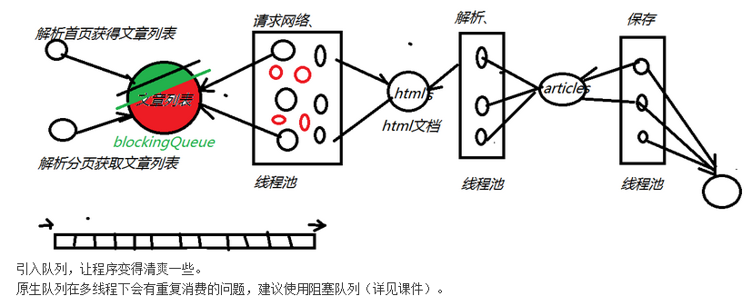

基本概念
Queue用于模拟队列这种数据结构。
- 队列通常是指“先进先出（FIFO）”的容器。
- 队列的头部保存在队列中存放时间最长的元素，尾部保存存放时间最短的元素。
- 新元素插入到队列的尾部，取出元素会返回队列头部的元素。
- 通常，队列不允许随机访问队列中的元素。

使用队列
在java5中新增加了java.util.Queue接口，用以支持队列的常见操作。
该接口扩展了java.util.Collection接口。
Queue使用时要尽量避免Collection的add()和remove()方法，而是要使用offer()来加入元素，使用poll()来获取并移出元素。
它们的优点是通过返回值可以判断成功与否，add()和remove()方法在失败的时候会抛出异常。
如果要使用而不移出该元素，使用element()或者peek()方法。
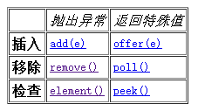
- 插入数据
- void add(Object e): 将指定元素插入到队列的尾部。
- boolean offer(Object e): 将指定的元素插入此队列的尾部。当使用容量有限的队列时，此方法通常比add(Object e)有效。
- 移除
- Object remove(): 获取队列头部的元素，并删除该元素。
- Object poll(): 返回队列头部的元素，并删除该元素。如果队列为空，则返回null。
- 检查
  - object element(): 获取队列头部的元素，但是不删除该元素。
  - Object peek(): 返回队列头部的元素，但是不删除该元素。如果队列为空，则返回null。

注意，Queue通常不允许插入Null，尽管某些实现（比如LinkedList）是允许的，但是也不建议。

双端队列
Queue还有一个Deque接口，Deque代表一个“双端队列”，双端队列可以同时从两端删除或添加元素，因此Deque可以当作栈来使用。
java为Deque提供了ArrayDeque实现类和LinkedList实现类。
public static void main(String[] args) {
ArrayDeque queue = new ArrayDeque();
queue.offer("春");
queue.offer("夏");
queue.offer("秋");
System.out.println(queue);
System.out.println(queue.peek());
System.out.println(queue);
System.out.println(queue.poll());
System.out.println(queue);
}

多线程下的原生Queue
最主要的问题，重复消费，造成数据混乱
package cn.itcast.spider.huxiu.queue;
import java.util.ArrayDeque;
public class DqueueTest {
public static void main(String[] args) {
final ArrayDeque<String> arrayDeque = new ArrayDeque<String>();
for (int i = 0; i < 99; i++) {
// 添加元素
arrayDeque.offer("element" + i);
}
new Thread(new Runnable() {
public void run() {
while(true){
String ele = arrayDeque.poll();
System.out.println("thread id "+Thread.currentThread().getId()+" consumer num:"+ele);
try {
Thread.sleep(100);
} catch (InterruptedException e) {
// TODO Auto-generated catch block
e.printStackTrace();
}
}
}
}).start();;
new Thread(new Runnable() {
public void run() {
while(true){
String ele = arrayDeque.poll();
System.out.println("thread id "+Thread.currentThread().getId()+" consumer num:"+ele);
try {
Thread.sleep(100);
} catch (InterruptedException e) {
// TODO Auto-generated catch block
e.printStackTrace();
}
}
}
}).start();;
}
}
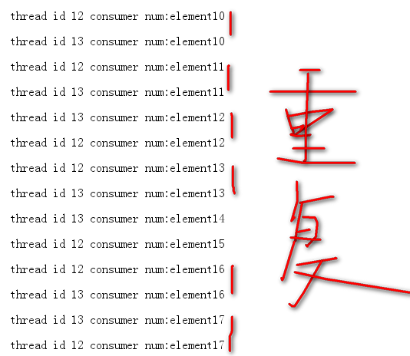
多运行几次之后，你会看到有重复的元素被消费。

阻塞队列
BlockingQueue,如果BlockQueue是空的,从BlockingQueue取东西的操作将会被阻断进入等待状态,直到BlockingQueue进了东西才会被唤醒.
同样,如果BlockingQueue是满的,任何试图往里存东西的操作也会被阻断进入等待状态,直到BlockingQueue里有空间才会被唤醒继续操作

BlockingQueue阻塞队列
- ArrayBlockingQueue
- LinkedBlockingQueue

常见操作

- 加入数据
  - add():把anObject加到BlockingQueue里,即如果BlockingQueue可以容纳,则返回true,否则报异
  - offer():表示如果可能的话,将anObject加到BlockingQueue里,即如果BlockingQueue可以容纳,则返回true,否则返回false.
  - put():把anObject加到BlockingQueue里,如果BlockQueue没有空间,则调用此方法的线程被阻断直到BlockingQueue里面有空间再继续.
- 取出数据
  - poll():取走BlockingQueue里排在首位的对象,若不能立即取出,则可以等time参数规定的时间,取不到时返回null
  - take():取走BlockingQueue里排在首位的对象,若BlockingQueue为空,阻断进入等待状态直到Blocking有新的对象被加入为止

阻塞队列-无重复消费

public static void main(String[] args) {

final BlockingQueue queue = new ArrayBlockingQueue(3);
//创建三个线程 生产数据 put
for (int i = 0; i < 2; i++) {
new Thread() {
public void run() {
while (true) {
try {
Thread.sleep((long) (Math.random() * 1000));
System.out.println(Thread.currentThread().getName() + "--------------准备放数据!");
queue.put(1);
System.out.println(Thread.currentThread().getName() + "--------------已经放了数据，" +
"队列目前有" + queue.size() + "个数据");
} catch (InterruptedException e) {
e.printStackTrace();
}

}
}

}.start();
}
//创建一个线程消费数据 take 数据
new Thread() {
public void run() {
while (true) {
try {
//将此处的睡眠时间分别改为100和1000，观察运行结果
Thread.sleep(1000);
System.out.println(Thread.currentThread().getName() + "准备取数据!");
queue.take();
System.out.println(Thread.currentThread().getName() + "已经取走数据，" +
"队列目前有" + queue.size() + "个数据");
} catch (InterruptedException e) {
e.printStackTrace();
}
}
}
}.start();
}

使用队列技术优化爬虫
见代码

网络爬虫部署

程序结构
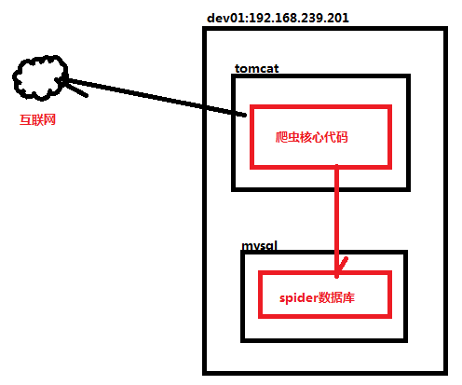

基础环境
- 需要一台服务器
  - 在企业中是真实的硬件
  - 在学习中是虚拟机
- 在服务器上安装linux操作系统
  - 互联网企业基本上都是使用linux系统
一般都会安装CentOS的版本，6.5以上。
- 网络防火墙
  - 企业里面都需要配置防火墙
  - 学习环境中直接关闭防火墙

配置项目运行环境

环境基本情况
Java项目都需要安装JDK
爬虫项目需要连接外网，需要linux服务器能够联网
爬虫爬取的数据需要保存到数据，需要安装数据库

安装环境
1）安装JDK，省略
2）配置Linux的网络
三种网络方式
3）安装数据库
安装命令：
yum install -y mysql-server
启动命令：
service mysqld start

部署项目

在mysql上创建数据库
DROP TABLE IF EXISTS `huxiu_article`;
CREATE TABLE `huxiu_article` (
`id` varchar(250) DEFAULT NULL,
`title` varchar(250) DEFAULT NULL,
`author` varchar(250) DEFAULT NULL,
`createTime` varchar(250) DEFAULT NULL,
`zan` varchar(250) DEFAULT NULL,
`pl` varchar(250) DEFAULT NULL,
`sc` varchar(250) DEFAULT NULL,
`content` blob,
`url` varchar(250) DEFAULT NULL
) ENGINE=InnoDB DEFAULT CHARSET=utf8;

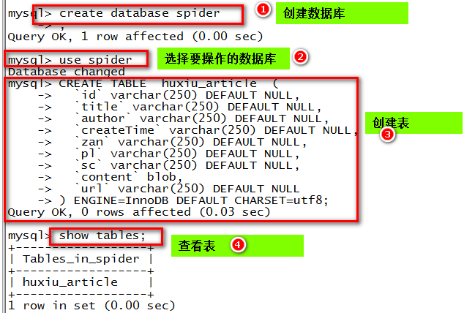

将项目打包
- 修改数据库链接信息
- eclipse默认打包方式没有依赖的jar
- 使用maven的assembly plugin插件
<build>
<plugins>
<plugin>
<artifactId>maven-assembly-plugin</artifactId>
<configuration>
<archive>
<manifest>
<mainClass>huxiuSpider.HuxiuSpider</mainClass>
</manifest>
</archive>
<descriptorRefs>
<descriptorRef>jar-with-dependencies</descriptorRef>
</descriptorRefs>
</configuration>
</plugin>
</plugins>
</build>

- compile assembly:single
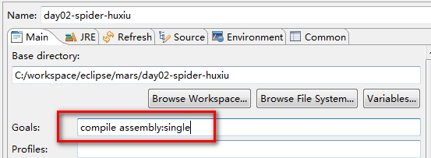
- 找到打好的包
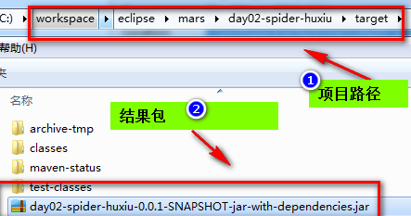
- 上传到服务器
rz

运行项目
- java -jar xxx.jar 运行项目
- 解决错误 Access denied for user 'root'@'localhost' (using password: YES)
use mysql;
UPDATE user SET Password = PASSWORD('root') WHERE user = 'root';
flush privileges;
-
use mysql;
select Host,user,password from user;
-
grant all privileges on *.* to root@"localhost" identified by "root" with grant option;
flush privileges;

- 解决错误 mysql客户端乱码
show variables like '%char%';

vi /etc/my.cnf
[mysql]
default-character-set=utf8

访问数据
- 不能连接
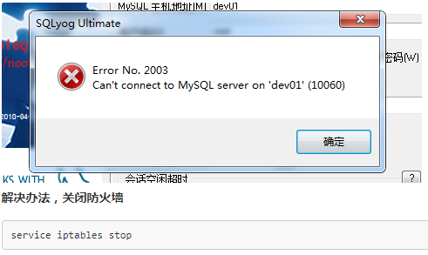
- 不允许连接
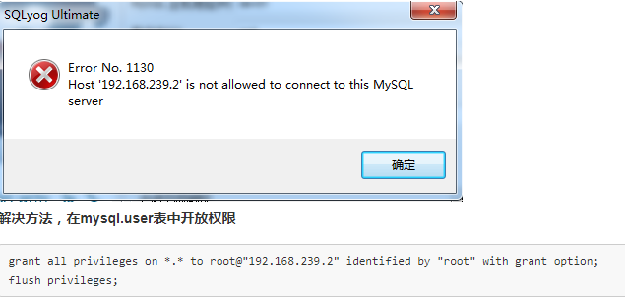
- 成功访问数据

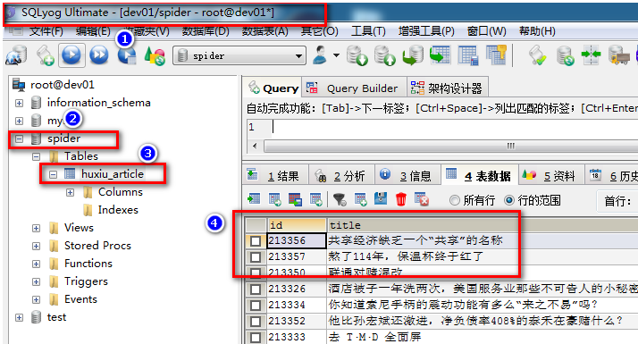

几个常见问题
- 数据库问题
  - 创建数据库
  - 修改密码，使项目中的密码与之相同
  - 开放数据库连接
  - mysql客户端的显示乱码问题
- 系统层面
  - 防火墙的问题
  - 直接关闭防火墙
  - 或者请运维单独配置

分布式爬虫开发

分布式爬虫概念

单机爬虫的问题
- 单机爬虫运行在一台服务器的一个JVM上。
- 服务器有停电的风险
- 服务器有磁盘坏掉的风险
- 服务器的网卡一般都是千兆网卡，数据量太大会有风险
千兆网络是全双工的,也就是上下行是并行工作的,也就是说上行下行同时能达到理论值125MB/s
- JVM本质上是个进程，虽说很稳定，但也有挂掉的风险
- 面对有防御策略的网站，单机爬虫战斗力不足
参见下章节《爬虫攻防技术》

分布式爬虫的一般架构
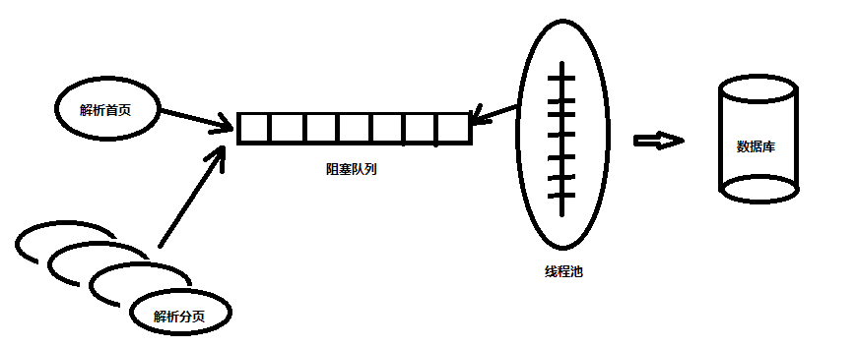

上图单机版本的爬虫架构
下图分布式爬虫的一般架构
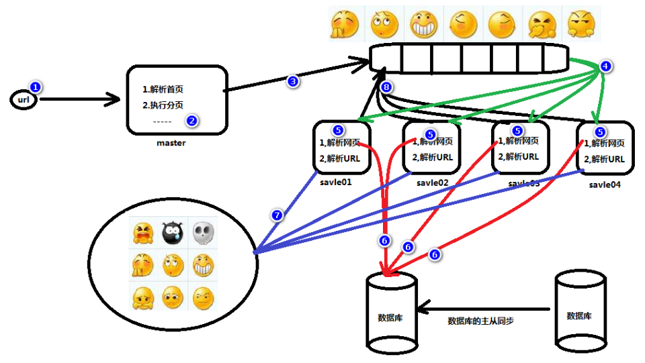

分布式爬虫开发技术分析
- 需要开发一个master，分解任务
- 需要开发一个slave程序，并启动多个
- 需要一个公共的阻塞式队列（Redis List）
- 需要一个公共的去重的容器（Redis Set）

京东商城网站爬取需求分析
目标网站：京东
数据范围：京东上的手机信息爬取

京东商城网站爬取功能分析

功能分析
搜索的API分析
首页API
分页API

page的页码是有一个算法（2n-1）
都是Get请求
如果爬取的是手机，需要将关键词修改为手机即可。

伪代码编写
- 解析首页
  - 指定首页url，创建一个httpclient，执行得到响应值。
  - 使用Jsoup解析首页的返回内容,找到商品列表的DIV
    - 然后解析出li标签的data-sku属性
    - 拼装成商品的url：https://item.jd.com/{sku}.html

- 分页请求
  - 根据页码自动生产分页的url,page参数是不定变动的。
  - 创建一个httpclient，执行得到响应值。
  - 解析想要的内容。

京东商城网站爬取开发

Master
package cn.itcast.spider.jd;
import java.io.IOException;
import java.nio.charset.Charset;
import org.apache.http.HttpEntity;
import org.apache.http.client.ClientProtocolException;
import org.apache.http.client.methods.CloseableHttpResponse;
import org.apache.http.client.methods.HttpGet;
import org.apache.http.impl.client.CloseableHttpClient;
import org.apache.http.impl.client.HttpClients;
import org.apache.http.util.EntityUtils;
import org.jsoup.Jsoup;
import org.jsoup.nodes.Document;
import org.jsoup.nodes.Element;
import org.jsoup.select.Elements;
import redis.clients.jedis.Jedis;
/**
* 请求首页，将首页解析出来的product组成url，存放到redis的list数据结构中。 优化下：存放到redis中，只存放pid，节约内存资源。
*
* @author maoxiangyi
*
*/
public class JDProductMaster {
private static final Jedis jedis = new Jedis("127.0.0.1", 6379);
public static void main(String[] args) {
// 1.准备url
String indexUrl = "https://search.jd.com/Search?keyword=%E6%89%8B%E6%9C%BA&enc=utf-8&wq=%E6%89%8B%E6%9C%BA&pvid=aa9a99bb0895488197c2a663d777a51b";
try {
HttpGet httpGet = new HttpGet(indexUrl);
// 2.获取首页的信息
String html = getHtml(httpGet);
// 3.解析首页 此处不需要返回值，直接在方法中调用redis的jedis的客户端
parseHtml(html);
} catch (Exception e) {
System.out.println("首页访问失败！" + indexUrl);
}
// 4、做分页请求
int page = 1;
for (int num = 2; num <= 100; num++) {
page = (2 * num) - 1;
String pagingUrl="https://search.jd.com/Search?keyword=%E6%89%8B%E6%9C%BA&enc=utf-8&qrst=1&rt=1&stop=1&vt=2&wq=%E6%89%8B%E6%9C%BA&cid2=653&cid3=655&click=0&page="+page;
HttpGet httpGet = new HttpGet(pagingUrl);
try {
String pagingHtml = getHtml(httpGet);
parseHtml(pagingHtml);
} catch (Exception e) {
System.out.println("请求分页失败，分页编号是:"+page);
}
try {
Thread.sleep(3*1000);
} catch (InterruptedException e) {
e.printStackTrace();
}
}
}
/**
* 解析搜索页的首页时，需要获取到pid
*
* @param html
*/
public static void parseHtml(String html) {
if (html != null) {
Document doc = Jsoup.parse(html);
Elements eles = doc.select("[data-pid]");
for (Element element : eles) {
jedis.lpush("itcast:spider:jd:pids", element.attr("data-pid"));
}
}
}
/**
* 专门用来访问httpget请求的方法
*
* @param httpGet
* @return
* @throws IOException
* @throws ClientProtocolException
*/
public static String getHtml(HttpGet httpGet) throws IOException, ClientProtocolException {
String html = null;
CloseableHttpClient hc = HttpClients.createDefault();
CloseableHttpResponse res = hc.execute(httpGet);
if (res.getStatusLine().getStatusCode() == 200) {
HttpEntity entity = res.getEntity();
html = EntityUtils.toString(entity, Charset.forName("utf-8"));
}
return html;
}
}

Slave
package cn.itcast.spider.jd;
import java.io.IOException;
import java.nio.charset.Charset;
import java.util.ArrayList;
import java.util.HashMap;
import java.util.Map;
import java.util.concurrent.ExecutorService;
import java.util.concurrent.Executors;
import org.apache.http.HttpEntity;
import org.apache.http.client.ClientProtocolException;
import org.apache.http.client.methods.CloseableHttpResponse;
import org.apache.http.client.methods.HttpGet;
import org.apache.http.impl.client.CloseableHttpClient;
import org.apache.http.impl.client.HttpClients;
import org.apache.http.util.EntityUtils;
import org.jsoup.Jsoup;
import org.jsoup.nodes.Document;
import org.jsoup.nodes.Element;
import org.jsoup.select.Elements;
import com.google.gson.Gson;
import redis.clients.jedis.Jedis;
/**
* 从redis中获取单个商品的pid，组成一个url，进行网络请求。 得到一个html文档，将html文档解析成一个product对象。 然后保存到数据库。
*
* @author maoxiangyi
*
*/
public class JDProductSlave {
public static void main(String[] args) {
//1.创建一个线程池
ExecutorService threadPool = Executors.newFixedThreadPool(10);
//2.提交多个线程任务到线程池中
for (int i = 0; i < 1; i++) {
threadPool.execute(new Runnable() {
public void run() {
Jedis jedis = new Jedis("127.0.0.1",6379);
//直获取数据，解析
while(true){
//4.从redis中获取一个pid
//扩展:要设置去重的话，需要和第10步配合使用，在这里加个if语句。
String pid = jedis.rpop("itcast:spider:jd:pids");
//5.组装成个url
String url = "https://item.jd.com/"+pid+".html";
//6.发起一个http请求
HttpGet httpGet = new HttpGet(url);
try {
//7.得到一个返回值
String html = getHtml(httpGet);
//8.解析
Product product = parseDetail(html);
product.setPid(pid);
product.setUrl(url);
//8.1----解析价格
String priceUrl ="https://p.3.cn/prices/mgets?callback=jQuery2695111&type=1&area=1&pdtk=&pduid=150486508323084592877&pdpin=&pin=null&pdbp=0&ext=11000000&source=item-pc&skuIds=J_";
HttpGet priceHttpGet = new HttpGet(priceUrl+pid);
String priceData = getHtml(priceHttpGet);
int startIndex = priceData.indexOf("[{");
int endIndex = priceData.indexOf("]);");
priceData= priceData.substring(startIndex+1, endIndex);
//使用Gson解析json传
Gson gson = new Gson();
HashMap map = gson.fromJson(priceData, HashMap.class);
product.setPrice((String) map.get("p"));
//9.保存到数据库
//---------------保存数据-----------
// save2db
//--------将商品对象，存放到redis中。
//--------------
//10.将爬取过的url存到到redis的set容器中
} catch (Exception e) {
System.out.println("slave访问商品详情页失败"+pid);
System.out.println(e);
}
try {
Thread.sleep(10*1000);
} catch (InterruptedException e) {
// TODO Auto-generated catch block
e.printStackTrace();
}
}
}
});
}
}
/**
* 专门用来访问httpget请求的方法
*
* @param httpGet
* @return
* @throws IOException
* @throws ClientProtocolException
*/
public static String getHtml(HttpGet httpGet) throws IOException, ClientProtocolException {
String html = null;
CloseableHttpClient hc = HttpClients.createDefault();
CloseableHttpResponse res = hc.execute(httpGet);
if (res.getStatusLine().getStatusCode() == 200) {
HttpEntity entity = res.getEntity();
html = EntityUtils.toString(entity, Charset.forName("utf-8"));
}
return html;
}
/**
* 解析商品详情页，得到一个商品对象
* @param html
* @return
*/
public static Product parseDetail(String html) {
Product product = new Product();
if(html!=null){
Document doc = Jsoup.parse(html);
// //标题
String title =doc.select("div.sku-name").get(0).ownText();
product.setTitle(title);
//获取价格 价格是一个动态的，需要单独的接口进行访问
ArrayList<String> imgList = new ArrayList<String>();
//获取轮播图片
Elements eles = doc.select("script[charset=gbk]");
for (Element element : eles) {
String text = element.toString();
int imgIndex = text.indexOf("imageList");
int endIndex = text.indexOf("cat");
endIndex = endIndex-6;
String imgs = text.substring(imgIndex+13,endIndex);
//imageList: ["jfs/t5815/57/1307544515/161558/a4577c0f/592536afN51878437.jpg"
// ,"jfs/t5698/177/1314573205/100804/5310986/592536b4N68b02458.jpg"
// ,"jfs/t5917/88/146435037/125441/ef9a8d3c/592536b8Nee463a6a.jpg","jfs/t5911/105/135621496/82361/3d8ff7c1/592536bdNeea3b55a.jpg","jfs/t5677/305/1297228629/116225/22f696f8/592536c1Nf81817ce.jpg","jfs/t5878/98/1320837698/78028/2b5c4c19/592536c5Ne25cee5c.jpg"
// ,"jfs/t5845/75/1299831685/118141/60f2b863/592536c8N5e724868.jpg"],
String[] imgArr = imgs.split("\",\"");
for (String img : imgArr) {
imgList.add(img.replace("\"],", ""));
}
}
product.setImgUrls(imgList);
}
return product;
}
}

Product
package cn.itcast.spider.jd;
import java.util.ArrayList;
/**
* 想要什么数据，
* @author maoxiangyi
*
*/
public class Product {
private String pid;//商品编号
private String title;//标题
private String price;//价格
private String url;//商品
private ArrayList<String> imgUrls;//图片
public String getPid() {
return pid;
}
public void setPid(String pid) {
this.pid = pid;
}
public String getTitle() {
return title;
}
public void setTitle(String title) {
this.title = title;
}
public String getPrice() {
return price;
}
public void setPrice(String price) {
this.price = price;
}
public String getUrl() {
return url;
}
public void setUrl(String url) {
this.url = url;
}
public ArrayList<String> getImgUrls() {
return imgUrls;
}
public void setImgUrls(ArrayList<String> imgUrls) {
this.imgUrls = imgUrls;
}
@Override
public String toString() {
return "Product [pid=" + pid + ", title=" + title + ", price=" + price + ", url=" + url + ", imgUrls=" + imgUrls
+ "]";
}
}

分布式爬虫部署实战
学生动作实践

- 部署redis
- 部署mysql
- 一台服务器部署master
- 部署两个slave

爬虫攻防技术

· 如何识别爬虫

如何发现爬虫

- 单一IP非常规的访问频次
- 单一IP非常规的数据流量
- 大量重复简单点的网站浏览行为
- 只下载网页，没有后续的JS\CSS请求
- 设置陷阱，使用hidden属性对用户隐藏标签但爬虫可见。
- 判断请求头
- 判断cookie

如何避免被发现

- 多主机策略，分布式爬取。
- 调整爬取速度
- 通过变换IP地址或者使用代理服务器来演示
- 频繁修改自己的User-Agent
- Header中的Cache-Control修改为no-cache
- 当返回状态码是403（服务器资源禁止访问），改变Header和IP。不断改变。

使用代理IP绕过爬虫策略
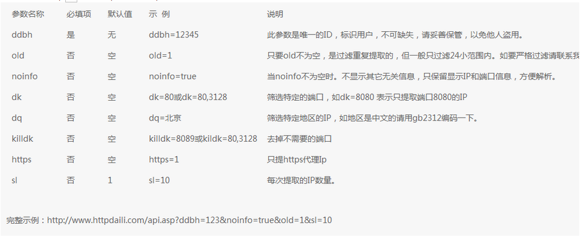

- 从网站上爬取代理IP地址（一般不可用）
- 从淘宝上购买便宜的IP地址（2000条2块）
- 购买正规的代理服务（昂贵）
- 使用阿里云试试

如何使用代理IP绕过网站监测
- 购买代理IP
- 每次请求使用一个代理IP
- 配置代理
HttpHost proxy = new HttpHost(ip, port);
ConnectionConfig connectionConfig = ConnectionConfig.custom().setBufferSize(4128).build();
DefaultProxyRoutePlanner routePlanner = new DefaultProxyRoutePlanner(proxy);
CloseableHttpClient hc = HttpClients.custom().setDefaultConnectionConfig(connectionConfig)
.setRoutePlanner(routePlanner).build();

- 发起请求

package doVote4FenDou;
import java.io.FileNotFoundException;
import java.io.IOException;
import java.nio.charset.Charset;
import java.util.ArrayList;
import java.util.HashMap;
import java.util.List;
import java.util.Map;
import java.util.concurrent.ArrayBlockingQueue;
import java.util.concurrent.ExecutorService;
import java.util.concurrent.Executors;
import org.apache.http.Header;
import org.apache.http.HttpHost;
import org.apache.http.client.ClientProtocolException;
import org.apache.http.client.methods.CloseableHttpResponse;
import org.apache.http.client.methods.HttpGet;
import org.apache.http.client.methods.HttpPost;
import org.apache.http.config.ConnectionConfig;
import org.apache.http.impl.client.CloseableHttpClient;
import org.apache.http.impl.client.HttpClients;
import org.apache.http.impl.conn.DefaultProxyRoutePlanner;
import org.apache.http.util.EntityUtils;
public class DoVote {
public static void main(String[] args) throws Exception {
multiThread();
}
/**
* 使用多线程进行爬取
**/
private static void multiThread() throws FileNotFoundException, IOException, InterruptedException {
//1.创建阻塞队列用来存放代理IP地址
final ArrayBlockingQueue<String> arrayBlockingQueue = new ArrayBlockingQueue<String>(10000);
//2.读取文件，该文件中保存着代理ip和端口号。如 103.29.186.189:3128
String ips = FileUtil.readFileToString("C:/workspace/eclipse/mars/doVote4FenDou/src/main/resources/ips.txt");
String[] ipkv = ips.split(" ");
System.out.println("total ips:"+ipkv.length);
for (String ip : ipkv) {
System.out.println(ip);
arrayBlockingQueue.put(ip);
}
int size = 10;
//3.开启多线程进行投票
ExecutorService pool = Executors.newFixedThreadPool(size);
for (int i = 0; i < size; i++) {
pool.submit(new Thread(new Runnable() {
public void run() {
while (true) {
try {
String ipkv = arrayBlockingQueue.take();
System.out.println(ipkv);
String[] kv = ipkv.split(":");
dovote(kv[0], Integer.parseInt(kv[1]));
} catch (Exception e) {
System.out.println("请求失败!" + e);
}
}
}
}));
}
}
private static void dovote(String ip, int port) throws IOException, ClientProtocolException {
//1.投票的请求接口
String url = "http://fendou.itcast.cn/article/updatevote";
//2.准备请求头的信息
Map<String, String> headers = getHeader();
//3.创建POST请求对象
HttpPost httpPost = new HttpPost(url);
//4.准备请求头的信息
for (Map.Entry<String, String> header : headers.entrySet()) {
httpPost.addHeader(header.getKey(), header.getValue());
}
//5.创建代理HTTP请求
HttpHost proxy = new HttpHost(ip, port);
ConnectionConfig connectionConfig = ConnectionConfig.custom().setBufferSize(4128).build();
DefaultProxyRoutePlanner routePlanner = new DefaultProxyRoutePlanner(proxy);
CloseableHttpClient hc = HttpClients.custom().setDefaultConnectionConfig(connectionConfig)
.setRoutePlanner(routePlanner).build();
//6.使用代理HttpClient发起投票请求
CloseableHttpResponse res = hc.execute(httpPost);
//7.打印http请求状态码
System.out.println("statusCode:" + res.getStatusLine().getStatusCode());
for (Header header : res.getAllHeaders()) {
//8.打印所有的response header信息，发现有set-cookie的信息就成功了。
System.out.println(header);
}
//9.打印html信息 如果返回为空字符串 就是投票成功。有返回值的基本就是失败了。
String html = EntityUtils.toString(res.getEntity(), Charset.forName("utf-8"));
System.out.println("返回值:" + html);
}
private static String getPS(CloseableHttpClient hc) throws IOException, ClientProtocolException {
HttpGet httpGet = new
HttpGet("http://fendou.itcast.cn/article/look/aid/193?qq-pf-to=pcqq.c2c");
CloseableHttpResponse res1 = hc.execute(httpGet);
String ps = res1.getHeaders("set-cookie")[0].getValue();
return ps;
}
private static Map<String, String> getHeader() {
HashMap<String, String> headers = new HashMap<String, String>();
headers.put("Referer", "http://fendou.itcast.cn/article/look/aid/193?qq-pf-to=pcqq.c2c");
headers.put("host", "fendou.itcast.cn");
headers.put("Origin", "http://fendou.itcast.cn");
headers.put("User-Agent",
"Mozilla/5.0 (Windows NT 6.1; WOW64) AppleWebKit/537.36 (KHTML, like Gecko) Chrome/50.0.2661.102 Safari/537.36");
headers.put("X-Requested-With", "XMLHttpRequest");
headers.put("cookie", "PHPSESSID=8bj2oolgfq23idj1n3qofmm893; UM_distinctid=15e0d154d8a617-095bb15b8b50fd-414a0229-100200-15e0d154d8b4b3");
headers.put("Accept", "*/*");
headers.put("Accept-Encoding", "gzip, deflate");
headers.put("Accept-Language", "zh-CN,zh;q=0.8");
headers.put("Connection", "keep-alive");
return headers;
}
}

如何使用Google chrome进行代码调试
课堂演示

如何绕过网站验证码

一些经验

- 1、绕过验证码。跳过验证码直接访问需要的页面内容。
- 2、请求头中自带验证码。有些网站的验证码会在前台js校验。服务器生成的验证码会在请求头中。可以获取请求头，并把验证码解析出来。
- 3、session不刷新。国内很多网站存在一个通病：验证码验证成功后，直接获取请求资源。（忘记了刷新cookie对应的验证码）可以预先设定一个cookie和验证码。利用这个漏洞访问网站。对于多线程无法控制以及有些网站验证码定期不访问失效问题。可以添加一个定时访问程序来解决
- 4、利用第三方插件。对于有些网站验证码比较简单。只含阿拉伯数字和英文字母。可以用第三方的插件来识别。例如：tess4j、tesseract
- 5、有些网站的验证码是从库中随机取出一个来的。对于这类静态的验证码。可以自己建立一个验证码静态库。自己建立好图片和验证码答案的链接。采用map的映射方法就可以进行识别参见。
- 6、自己定制写验证码的程序

关于图片识别

验证码本质上是图片，识别验证码需要图片识别技术。
图片识别技术的专业名称叫做光学字符识别(OCR,Optical Character Recognition)
OCR是指对文本资料进行扫描，然后对图像文件进行分析处理，获取文字及版面信息的过程。OCR技术非常专业，一般多是印刷、打印行业的从业人员使用，可以快速的将纸质资料转换为电子资料。
关于中文OCR，目前国内水平较高的有清华文通、汉王、尚书，其产品各有千秋，价格不菲。国外OCR发展较早，像一些大公司，如IBM、微软、HP等，即使没有推出单独的OCR产品，但是他们的研发团队早已掌握核心技术，将OCR功能植入了自身的软件系统。

关于开源类库Tesseract

Tesseract-OCR支持中文识别，并且开源和提供全套的训练工具，是快速低成本开发的首选。
Tess4J则是Tesseract在Java PC上的应用

Tesseract的OCR引擎最先由HP实验室于1985年开始研发，至1995年时已经成为OCR业内最准确的三款识别引擎之一。然而，HP不久便决定放弃OCR业务，Tesseract也从此尘封。
数年以后，HP意识到，与其将Tesseract束之高阁，不如贡献给开源软件业，让其重焕新生－－2005年，Tesseract由美国内华达州信息技术研究所获得，并求诸于Google对Tesseract进行改进、消除Bug、优化工作。
Tesseract目前已作为开源项目发布在Google Project，其项目主页在这里查看。

使用机器视觉技术识别验证码

导入maven依赖
http://tess4j.sourceforge.net/codesample.html

<!-- https://mvnrepository.com/artifact/net.sourceforge.tess4j/tess4j -->
<dependency>
<groupId>net.sourceforge.tess4j</groupId>
<artifactId>tess4j</artifactId>
<version>3.4.0</version>
</dependency>

代码开发
File imageFile = new File("input dir/shuzi.png");
Tesseract tessreact = new Tesseract();
//需要指定训练集 训练集到 https://github.com/tesseract-ocr/tessdata 下载。
tessreact.setDatapath("E:\\itcast\\env\\tess4j\\tessdata");
//注意 默认是英文识别，如果做中文识别，需要单独设置。
tessreact.setLanguage("chi_sim");
try {
String result = tessreact.doOCR(imageFile);
System.out.println(result);
} catch (TesseractException e) {
System.err.println(e.getMessage());
}

一些效果
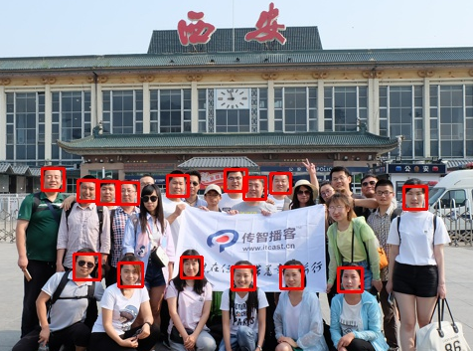

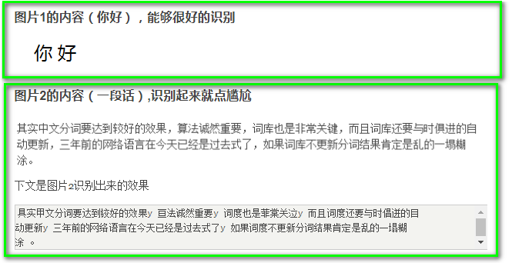

使用第三方服务识别验证码
最好的方式是买买买。
http://www.dama2.com/


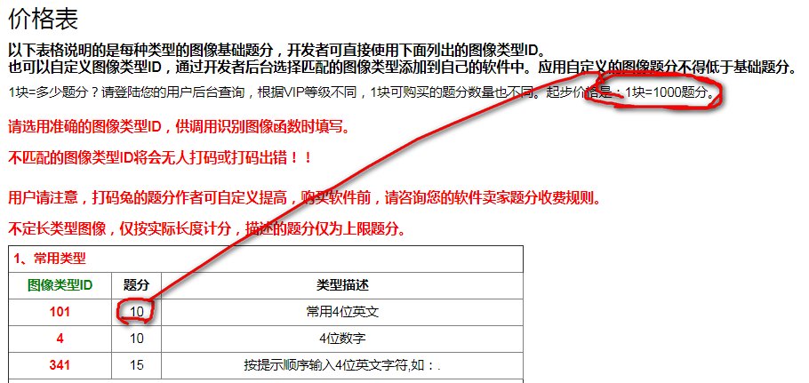

http://wiki.dama2.com/index.php?n=ApiDoc.Pricedesc

扩展及参考

自动投票案例分析
了解级别、参见代码

微信Web爬虫案例分析
了解级别、参见代码

扩展文档
- 利用爬虫技术能做到哪些很酷很有趣很有用的事情？
https://www.zhihu.com/question/27621722
- 各种语言写网络爬虫有什么优点缺点？
https://www.zhihu.com/question/26790346
- 通俗的讲，网络爬虫到底是什么？
https://www.zhihu.com/question/24098641
- 有免费的网络爬虫软件使用吗？
https://www.zhihu.com/question/21877755
- GitHub 上有哪些优秀的 Java 爬虫项目？
https://www.zhihu.com/question/31427895
- 分布式与集群的区别是什么？
https://www.zhihu.com/question/20004877
- NoSQL与RDBMS：何时使用，何时不使用
http://www.infoq.com/cn/news/2014/01/nosql-vs-rdbms

